Консультация для родителей на тему: «Музеи дальних стран».

Подготовила: воспитатель группы №9
Азизова С.Г.
апрель2014 г.

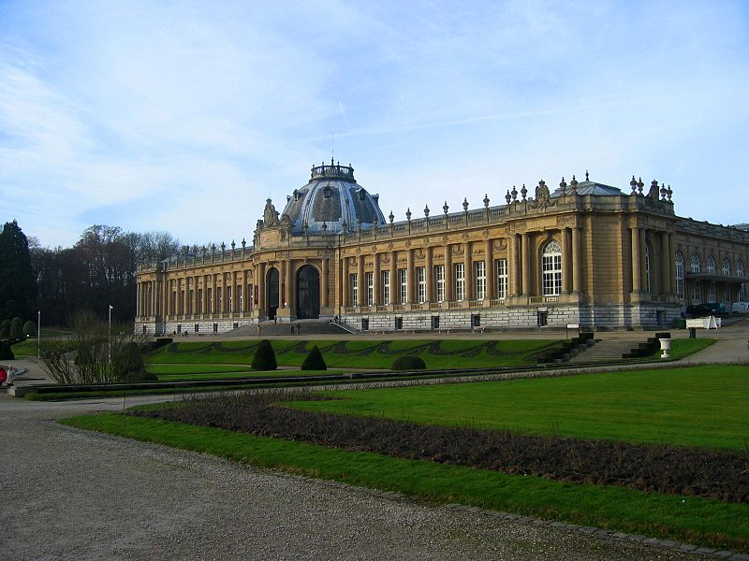
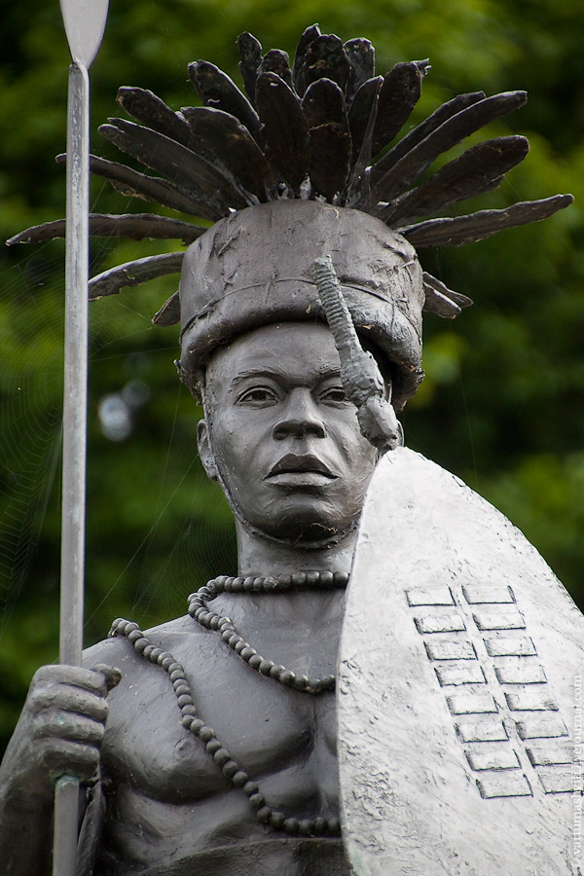
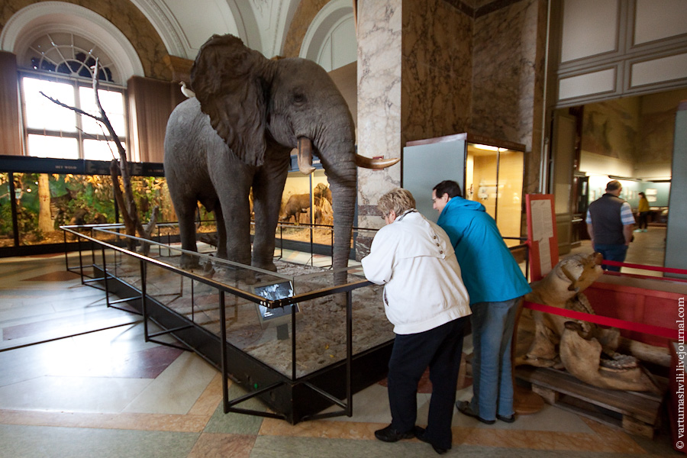
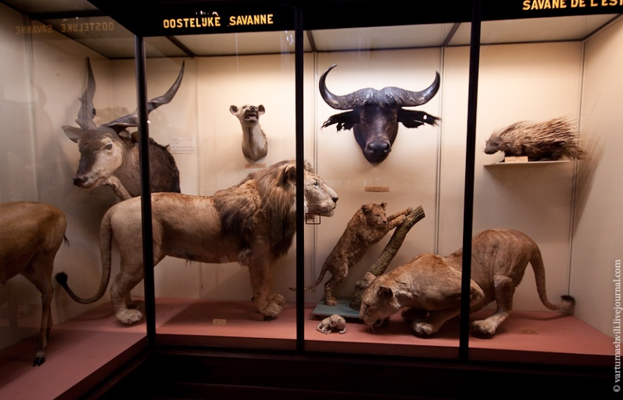
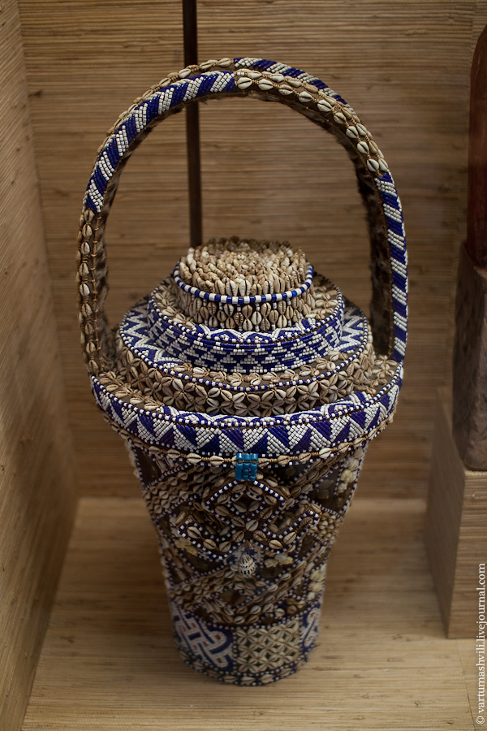
Консультация для родителей:
познакомьте с музеями дальних стран.

Наступает выходной день. Куда пойти с ребёнком? Может в парк? Конечно же решающее слово остаётся за ребёнком, это один из моментов, когда ребёнок чувствует свою сопричастность со взрослым в семье и растёт спокойным, и уверенным.
Уважаемые родители, запомните: совместный с ребёнком поход – это совсем не отдых для вас, это время, полностью посвящённое ему, вашему любимому ребёнку. А он удостовериться ещё раз,что вы его любите, что живёте его интересами.
Посмотрите вокруг глазами ребёнка – сколько интересного в мире! Заинтересовался ваш ребёнок чем – то, остановитесь , приглядитесь, постарайтесь смотреть на всё его глазами и в то же время оставаться взрослым!
Речь ваша, дорогие родители – эмоциональная и выразительная, должна нести доброе отношение к окружающему, восхищение красотой природы. В то же время побуждайте ребёнка высказываться, думать сопоставлять, учите анализировать, отвечать на вопросы и задавать их. Ребёнок должен чувствовать родительскую сопричастность его интересам. Так формируется доверие к миру, благодарность и огромная любовь к родителям.
Также, интересным, увлекательным проведением выходного дня может стать для ребёнка – посещение музея. Практически всегда привлекательными для дошкольников оказываются природоведческие музеи. Переход от одной музейной витрины к другой, утомителен и мало познавателен для ребёнка. Намного полезнее выбрать, что – то одно, и внимательно рассмотреть в деталях. Можно выбрать витрины посвящённые старинному костюму, посуде, мебели. И если кто – то говорит, что дошкольники слишком малы для посещения музеев, то это значит, лишь то что вы, родители, не смогли сделать их посещение музея интересным. Всё зависит от вас.
А сколько полезных сведений можно сообщить ребёнку, идя с ним по улице. Познакомить с тем как жили люди в другие времена, вспомнить те игры, в которые играли наши прабабушки и прадедушки. Поверьте им очень будет интересно!
Существует много способов , как провести выходной день вместе с ребёнком интересно и увлекательно. Родители придумывайте, фантазируйте, и вы получите массу впечатлений, удовольствий от прогулок с ребёнком!
Желаю вам успехов!

